在线购物购买意向预测
数据方法与逻辑回归分析
MH6805 金融机器学习
第30组 王柄尧 G2603020F
2026年10月20日

执行摘要
本报告完整记录了一个用于预测线上购物会话是否产生购买的、注重信息泄漏控制的逻辑回归流程。分析采用老师提供的固定训练集与独立测试集；测试集不参与预处理学习、超参数选择或阈值选择，所有随机过程均固定为种子 6805。主模型有意排除 PageValues。该模型在独立测试集上取得 ROC AUC 0.757、PR AUC 0.335；训练集正类基准比例仅为 15.6%。采用仅由五折交叉验证训练集外折预测确定的 F1 导向阈值 0.55 后，模型识别出 65.7% 的实际购买会话，精确率为 29.5%。
将 PageValues 纳入后，测试集 ROC AUC 升至 0.900，PR AUC 升至 0.622。由于该变量与交易相关页面价值高度关联，且尚未证明它在交易结果发生前即可获得，本报告把该结果作为敏感性分析，而非推荐的可部署模型结果。

1 研究范围与可复现性
本研究属于二元监督分类问题。目标变量 Revenue 在会话产生购买时取值为 1，否则为 0。根据小组 proposal，逻辑回归承担可解释概率基准模型的角色；根据四人分工，本部分同时负责数据清洗、EDA、统一预处理框架、正则化调参、优势比解释和多重共线性诊断。
设计环节 | 具体实现
数据划分 | 使用给定的固定训练集（9,764 行）与独立测试集（2,441 行）
随机性控制 | Logistic Regression 与 StratifiedKFold 均设 random_state = 6805
验证方式 | 仅在训练集上进行五折分层交叉验证
首要调参指标 | 平均精确率 AP 即 PR AUC，适用于购买类占比较低的情形
类别不平衡 | 逻辑回归设置 class_weight = balanced
主模型 | 采用 L2 正则化逻辑回归，排除 PageValues
稳健性检验 | 分别检验纳入 PageValues 以及原始数值与对数变换数值

2 数据审计与预处理
两份文件均包含 18 列，即 17 个预测变量和目标变量 Revenue。所有质量检查在模型拟合前完成。测试集中的任何信息均未用于学习缺失值处理、类别水平、缩放参数、变换参数、超参数或分类阈值。
检查项目 | 发现 | 处理方式
缺失值 | 训练集 0 个单元格，测试集 0 个单元格 | 无需插补
完全重复行 | 训练集 0 行，测试集 0 行，两文件合并后 0 行 | 不删除任何行
数值变量负值 | 训练集中 10 个数值变量均未发现负值 | 无需范围修正
类别不平衡 | 购买会话 1,526 个，共 9,764 个训练会话，占 15.6% | 除 ROC AUC 外同时报告 PR AUC、召回率、F1 和平衡准确率

全部预处理均封装于 scikit learn Pipeline。主模型中的 9 个数值变量在需要时作 log1p 变换后标准化；Month、OperatingSystems、Browser、Region、TrafficType、VisitorType 和 Weekend 进行独热编码，未见类别以全零编码处理。主规格中排除 PageValues。由于转换器在每一折训练数据上单独拟合，交叉验证过程不存在折间泄漏。

3 探索性数据分析
训练集中只有 15.6% 的会话最终产生购买，存在明显类别不平衡。若始终预测为未购买，表面准确率约为 84.4%，却无法识别任何购买者，因此不能把准确率作为主导指标。
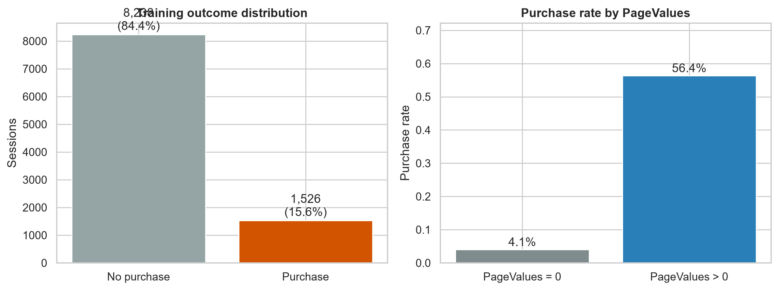
图1 训练集类别不平衡及 PageValues 与购买之间的强关联
训练集中 77.9% 的会话 PageValues 为零。PageValues 为零时购买率仅为 4.1%，而 PageValues 为正时购买率达到 56.4%。该强烈反差支持 proposal 中提出的风险：PageValues 可能含有交易完成后才能获得的信息，或至少无法保证在预测时点可用。
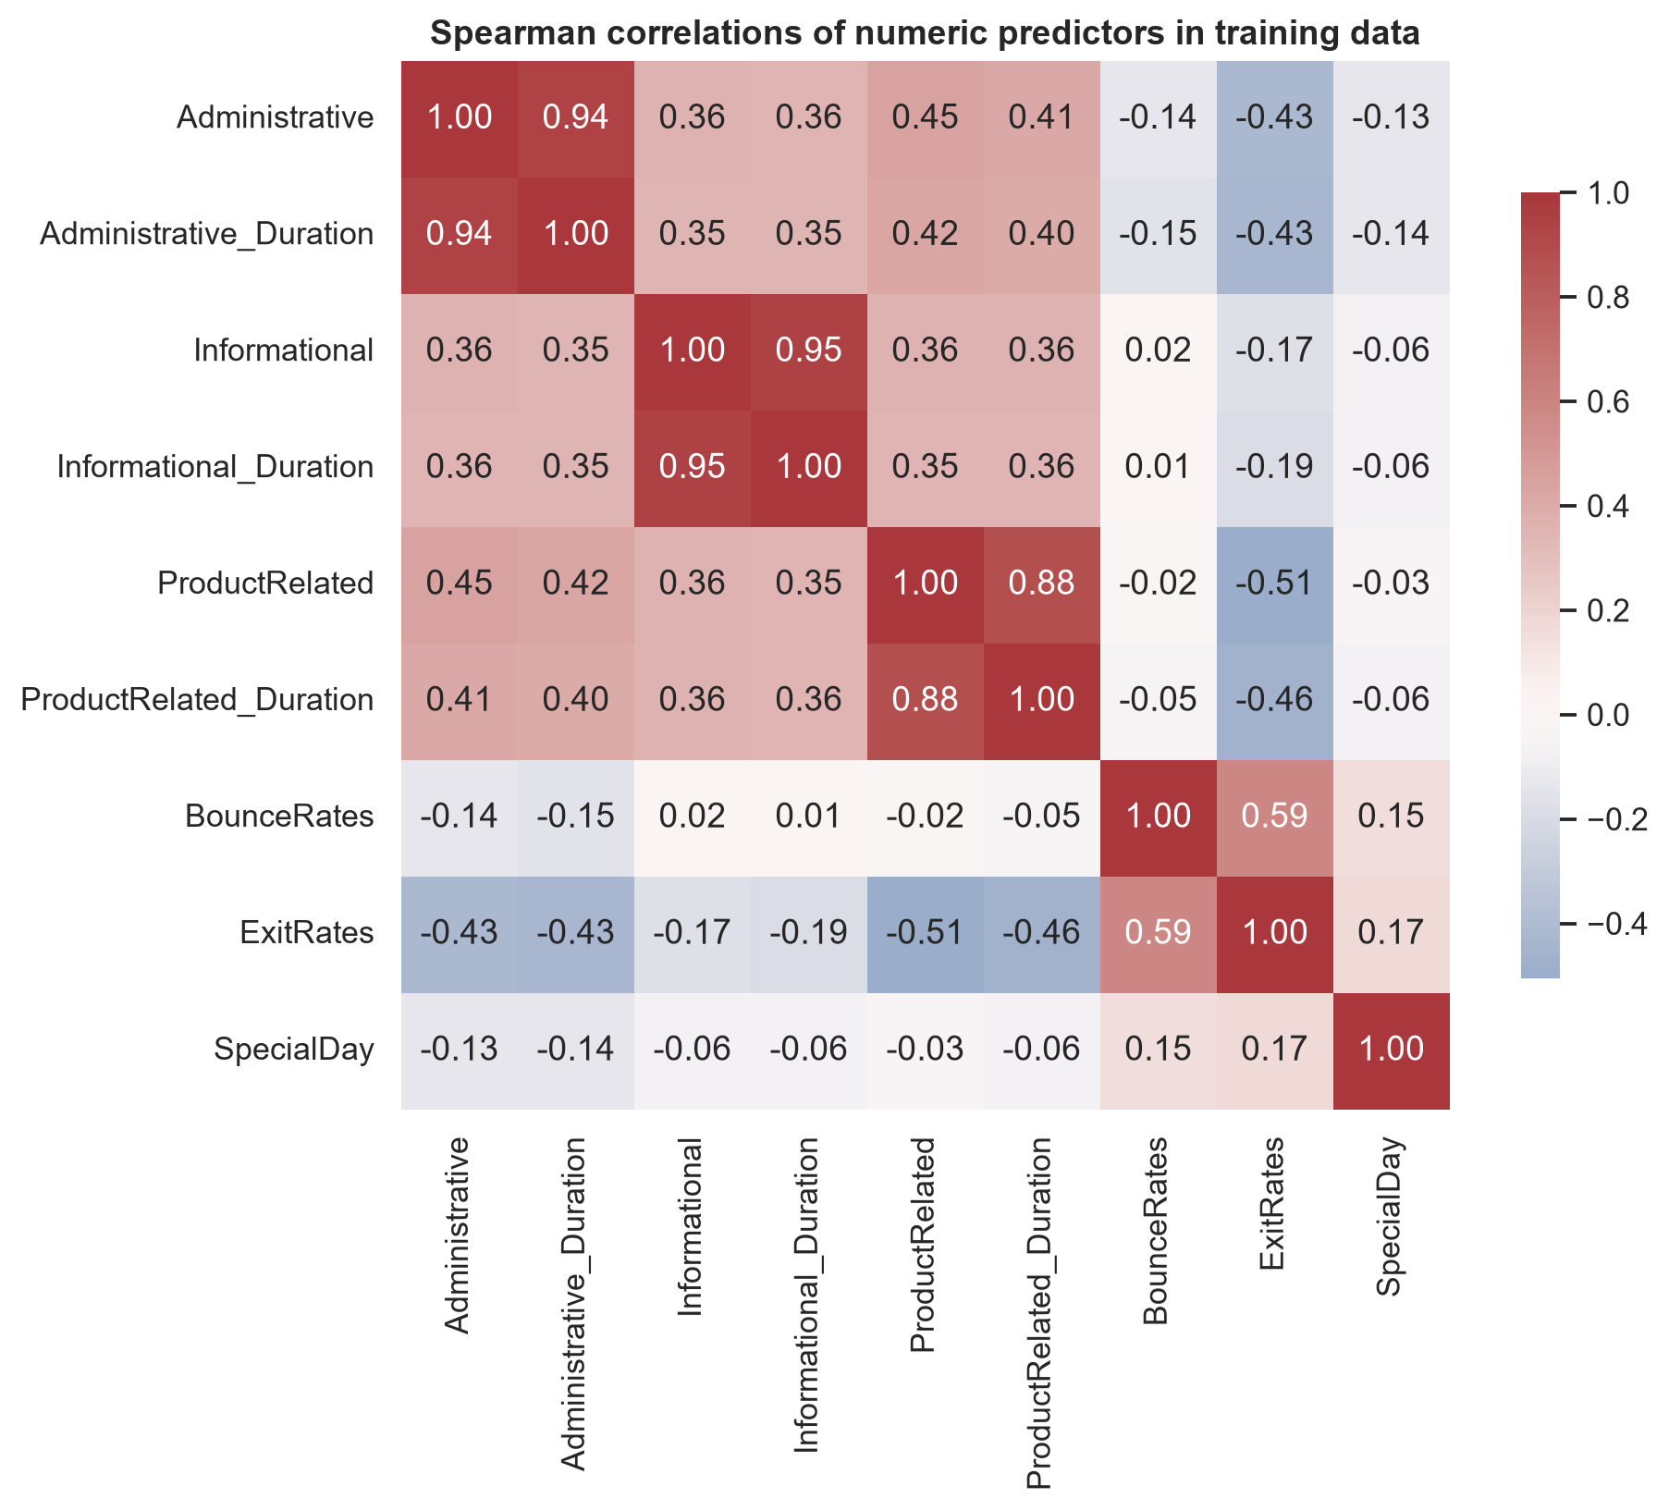
图2 主规格数值预测变量在训练集中的 Spearman 相关系数
浏览页面数量和相应停留时长构成若干相关变量对，两个比率变量也呈相关，因此以方差膨胀因子检查系数稳定性。最高 VIF 分别为 ExitRates 的 5.95、BounceRates 的 5.49、ProductRelated 的 4.42 和 ProductRelated Duration 的 4.36。这些数值属于中等而非极端共线性，因此保留变量并采用 L2 正则化稳定估计；回归系数被解释为条件相关关系，而不是因果效应。
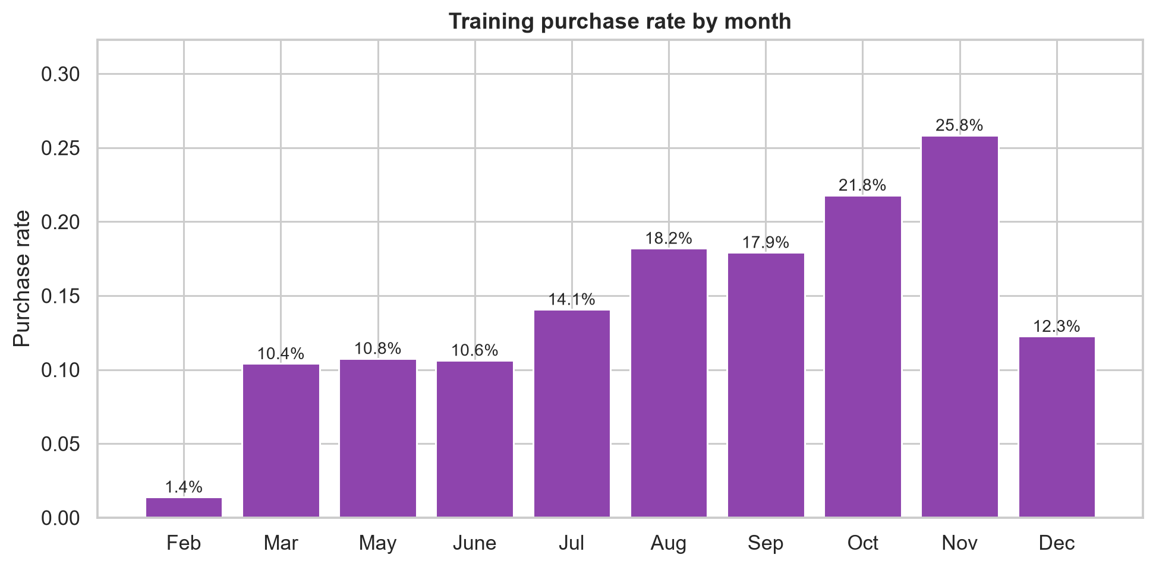
图3 训练集按月份划分的购买率

4 逻辑回归建模与调参
主模型使用 liblinear 求解器、L2 惩罚、class_weight balanced 以及 max_iter 5000。正则化强度 C 在 0.01、0.1、1、10 和 100 中选择。由于购买类较少，使用平均精确率即 PR AUC 作为 GridSearchCV 的 refit 指标。五折均采用随机打乱后的分层划分，random_state 固定为 6805。
C | 平均 PR AUC | PR AUC 标准差 | 平均 ROC AUC | 平均 F1 | 平均召回率
0.01 | 0.340 | 0.020 | 0.751 | 0.393 | 0.756
0.10 | 0.338 | 0.023 | 0.753 | 0.396 | 0.744
1.00 | 0.336 | 0.025 | 0.752 | 0.394 | 0.739
10.00 | 0.335 | 0.024 | 0.751 | 0.394 | 0.740
100.00 | 0.335 | 0.024 | 0.751 | 0.394 | 0.740

主模型最终选择 C = 0.01，对应平均交叉验证 PR AUC 为 0.340。概率阈值不在测试集上调优：在确定 C 后，利用训练集五折外折预测概率选择最大化 F1 的阈值。因此，最终主模型使用阈值 0.548 进行测试集分类。

5 独立测试集结果
模型规格 | 阈值 | ROC AUC | PR AUC | 精确率 | 召回率 | F1 | 平衡准确率
主模型 不含 PageValues | 0.548 | 0.757 | 0.335 | 29.5% | 65.7% | 0.407 | 0.683
主模型 默认阈值 | 0.50 | 0.757 | 0.335 | 27.4% | 75.7% | 0.402 | 0.692
敏感性 含 PageValues | 0.636 | 0.900 | 0.622 | 61.0% | 68.3% | 0.644 | 0.801
敏感性 原始数值 | 0.581 | 0.752 | 0.327 | 29.8% | 56.5% | 0.391 | 0.659

推荐主模型在该阈值下得到 251 个真正例与 131 个假负例，同时产生 599 个假正例与 1460 个真负例。默认 0.50 阈值能捕捉到更多购买会话，但会产生更多假正例。实际部署时应根据一次无效干预的成本与漏掉一名潜在购买者的成本选择阈值。
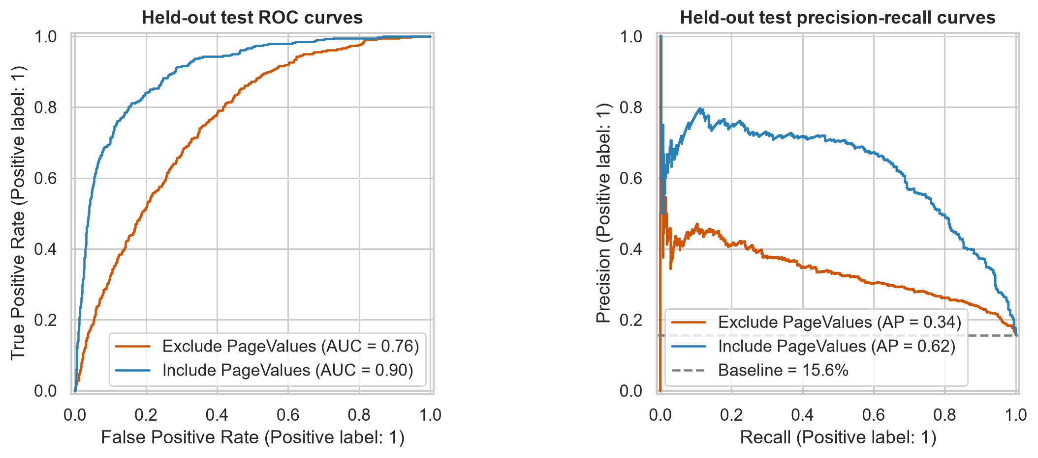
图4 PageValues 敏感性分析的独立测试集 ROC 曲线与精确率召回率曲线
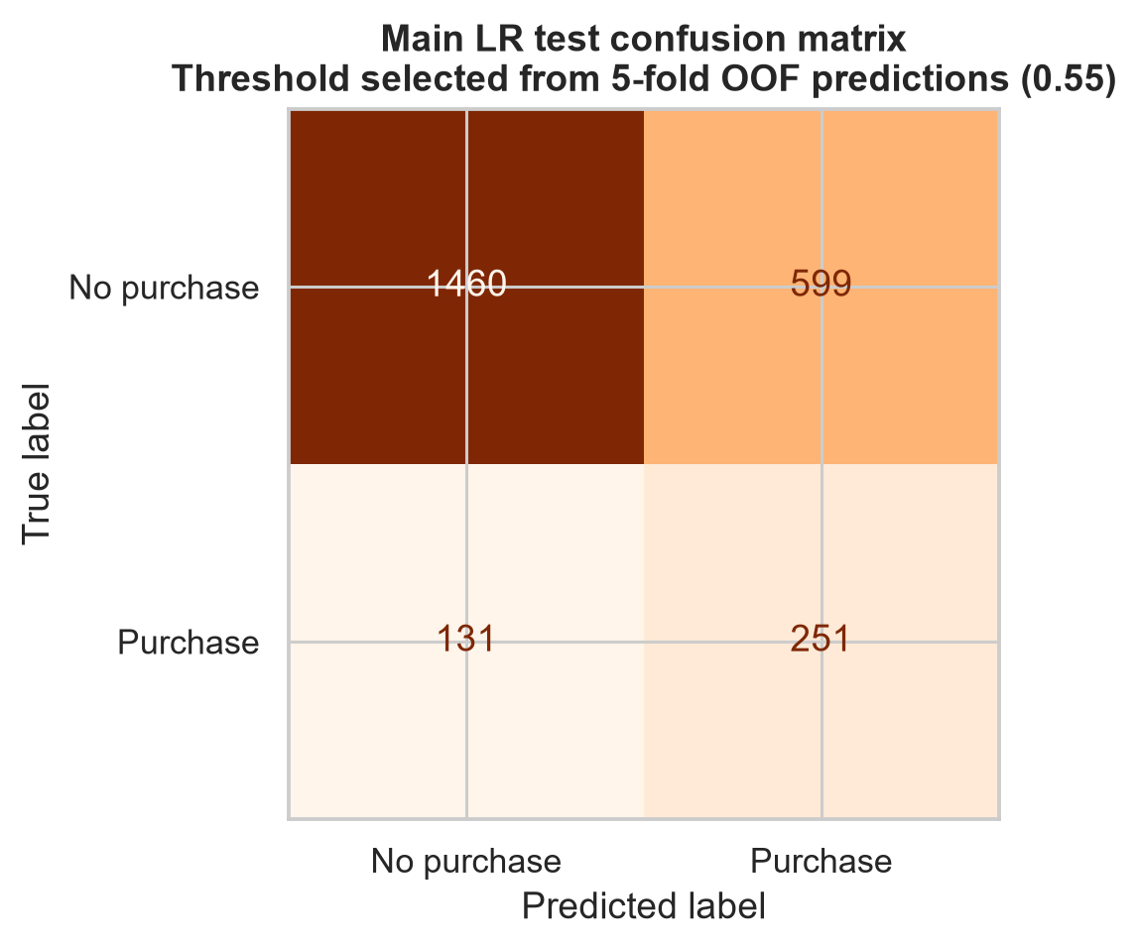
图5 主逻辑回归模型在训练集确定阈值下的独立测试集混淆矩阵

6 主模型解释
对连续变量而言，一个系数单位代表经过规定转换及标准化后的一次标准差变化。对分类变量而言，系数表示相应类别相对独热编码中被省略参考类别的差异。下表中的优势比仅是正则化预测模型中的条件关联，不能作因果解释。
变量 | 系数 | 优势比 | 条件方向
Month_Nov | 0.463 | 1.589 | 预测购买优势更高
ProductRelated_Duration | 0.376 | 1.457 | 预测购买优势更高
Month_Oct | 0.190 | 1.209 | 预测购买优势更高
TrafficType_20 | 0.183 | 1.201 | 预测购买优势更高
Administrative_Duration | 0.146 | 1.157 | 预测购买优势更高
TrafficType_8 | 0.131 | 1.140 | 预测购买优势更高
ExitRates | -0.774 | 0.461 | 预测购买优势更低
Month_Mar | -0.324 | 0.723 | 预测购买优势更低
TrafficType_13 | -0.286 | 0.751 | 预测购买优势更低
Month_Dec | -0.268 | 0.765 | 预测购买优势更低
TrafficType_3 | -0.261 | 0.770 | 预测购买优势更低
VisitorType_Returning_Visitor | -0.254 | 0.776 | 预测购买优势更低

在排除 PageValues 的主模型中，November 是最强的正向类别关联，其后是 ProductRelated Duration；ExitRates 是最强的负向关联。这些方向与转化倾向的直觉相符，但仍必须结合相关浏览变量及各类别的参考组解释。

7 PageValues 与变换敏感性分析
在独立测试集上，纳入 PageValues 使 ROC AUC 提高 0.143，PR AUC 提高 0.287。如此大的增益本身并不能证明该变量可被部署。UCI 对 PageValues 的说明涉及交易前访问页面的价值，不能确认它的计算是否使用了当前会话交易结果。除非能够从业务系统证明 PageValues 在转化结果发生前已经可用，否则小组报告应将含 PageValues 的模型表述为条件场景或性能上界。
经 log1p 变换的主模型在测试集 PR AUC 上也略优于原始数值敏感性模型（0.335 对 0.327）。因此保留对数变换：它能减弱高度右偏的计数与时长变量的影响，同时保留非负含义，并且在每个验证折内独立学习。

8 结论与交接建议
- 将排除 PageValues 的 L2 逻辑回归作为与其他模型比较及部署讨论时的可辩护基准。
- 同时报告 ROC AUC 与 PR AUC。购买类比例仅为 15.6%，PR AUC 对少数类排序质量尤其重要。
- 按业务成本用训练集交叉验证选择运营阈值，不应利用独立测试集调阈值。
- 保留 PageValues 结果作为敏感性分析；在确认其在转化结果发生前可获得前，不应把它作为可部署变量。
- 配套 notebook 可复现数据质量检查、EDA、预处理、五折调参、独立测试评估、系数表和所有敏感性检验，随机种子固定为 6805。

附录 变量角色
角色 | 变量
主模型数值变量 | Administrative、Administrative_Duration、Informational、Informational_Duration、ProductRelated、ProductRelated_Duration、BounceRates、ExitRates、SpecialDay
编码分类变量 | Month、OperatingSystems、Browser、Region、TrafficType、VisitorType、Weekend
仅敏感性分析 | PageValues
目标变量 | Revenue

